### PET ME !

#### Description

C’est un module Eurorack 8HP. C’est un simple module passif. Il possède 2 sorties Jack cependant 1 des sorties peut également être utilisé comme entrée pour sidechain tandis que l’autre est une sortie.

Ce module possède un disque piézoélectrique au dos de la plaquette. Avec l’image en relief d’un chat on peut produire un son en lui grattant le ventre.

#### Schéma

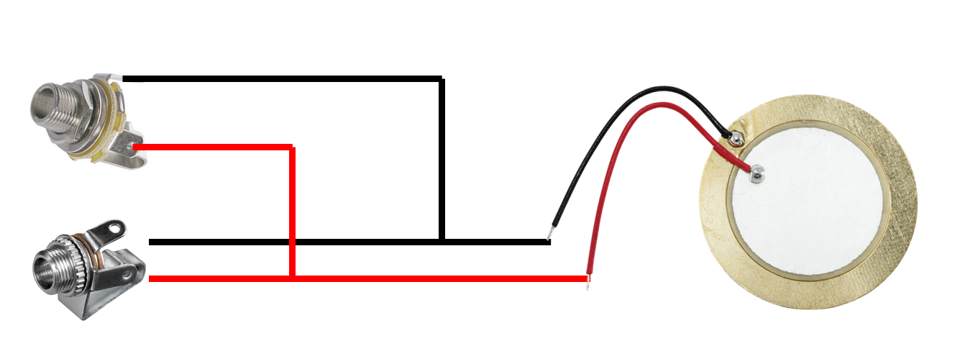

#### Liste des composants

|  |  |
| --- | --- |
| Composants | Quantité |
| Jack 3,5 mm 3.5 | 1 |
| Sortie Jack 6.35 | 1 |
| Piezo | 1 |

#### CAD model

Le panneau a été design avec openscad et modifié dernièrement avec tinkercad

